**네트워트 실습문제 해답**

1. **TCP와 UDP에 대한 설명으로 틀린 것은 무엇입니까?** 2
2. TCP는 데이터 입출력에 앞서 연결 요청과 수락 과정이 필요하다.
3. UDP는 데이터가 순서대로 전달되며, 데이터 손실이 발생하지 않는다.
4. TCP는 연결 수락을 위해 ServerSocket을 사용하고 통신은 Socket으로 한다.
5. UDP는 발신자와 수신자가 모두 DatagramSocket를 사용한다.
6. **다음 TCP 클라이언트가 서버로 연결 요청하고 서버는 연결을 수락하는 코드입니다.**

**빈칸에 들어갈 코드는 무엇입니까? 서버는 로컬 컴퓨터에서 실행하고 있습니다.**

|  |
| --- |
| [클라이언트]  Socket socket=new Socket(“localhost”, 5001); |

|  |
| --- |
| [서버]  ServerSocket serverSocket=new ServerSocket(5001);  Socket socket=serverSocket.accept(); |

1. **클라이언트가 TCP 서버에 연결하고 나서 Socket으로 데이터 입출력을 하려고 합니다.**

**스트림의 종류를 다음 빈칸에 넣으세요.**

**① InputStream, ② OuputSream**

**③ OutputStream, ④ InputStream**

**4. 클라이언트에서 키 입력한 내용이 그대로 서버 콘솔에 출력되는 프로그램을 작성하세요.**

**클라이언트가 "Q" 을 입력하면 "챗팅을 종료합니다." 라는 메시지와 함께 클라이언트 서버 모두**

**종료하는 프로그램 작성 (TCP/IP 통신)**

*[서버]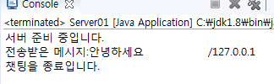 [클라이언트]*

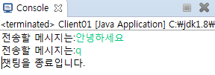

**5. 다음의 서버 프로그램은 클라이언트 프로그램으로 부터 수신된 바이트 데이터를 그대로**

**출력하세요. 데이터는 A B C D E F 이면, InputStream, OutputStream를 사용하세요.**

**(TCP/IP 통신)**

*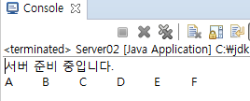[서버] [클라이언트]*

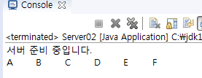

**6. 클라이언트에서 산술연산을 서버에 보내면 연산을 수행하여 결과를 클라이언트에 전송하는**

**프로그램을 작성하라. 연산자는 +, -, *, /으로 제한하며 피 연산자 및 결과는 double 타입의**

**숫자로 한다. (UDP 통신)**

*[서버] [클라이언트].*

